Problema 1.

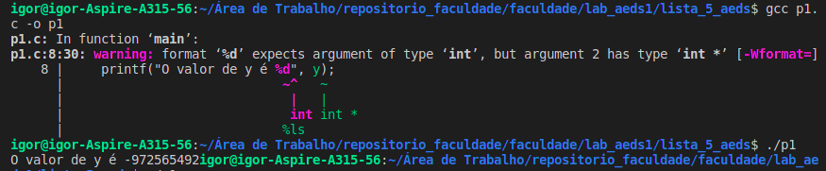
A compilação apresenta um aviso de erro na linha 8 alegando que “%d” espera um inteiro e “y” é um ponteiro, porém ao rodar mesmo assim é impresso o endereço de memória referente a variável x.

Problema 2.

int x, y, *p; → x = ***; y = ***; p = ***;
y = 0; → x = ***; y = 0 ; p = ***;
p = &y; → x = ***; y = 0 ; p = endereço de y;
x = *p; → x = 0 ; y = 0 ; p = endereço de y;
x = 4; → x = 4 ; y = 0 ; p = endereço de y;
(*p)++; → x = 4 ; y = 1 ; p = endereço de y;
--x; → x = 3 ; y = 1 ; p = endereço de y;
*p = *p + x; → x = 3 ; y = 4 ; p = endereço de y;

x = 3, y = 4 e p = endereço de y.

Problema 3.

No código o valor que é atribuído à variável p é o valor armazenado em x, porém p é um ponteiro e o que deveria ser armazenado nele é o endereço de x. o código correto seria:
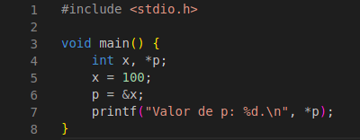

Problema 4.
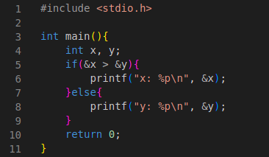

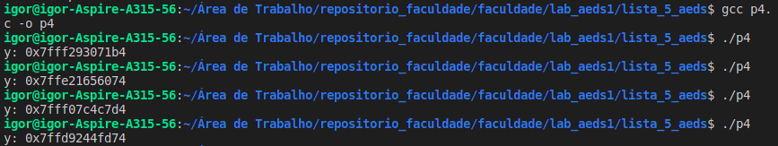
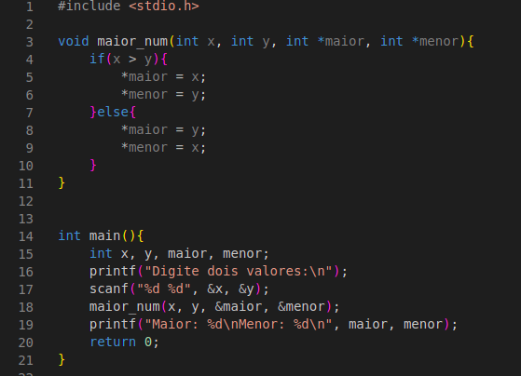
Problema 5.

